O'ZBEKISTON RESPUBLIKASI HARBIY XAVFSIZLIK VA MUDOFAA UNIVERSITETINING
AXBOROT-KOMMUNIKATSIYA TEXNOLOGIYALARI VA HARBIY ALOQA INSTITUTI
RAQAMLI TEXNALOGIYALAR KONFEDRASI


Phyton dasturlash tili

MUSTAQIL ISH -1

Bajardi : kursant Umarjonov U.
Tekshirdi : kapitan Isakov M.

Toshkent – 2025

1-masala
- Faylni ochish va unga ma'lumot yozish: output.txt faylini oching, unga "Sun'iy intellekt asoslari" matnini yozing va faylni yopishdan oldin, fayl mazmunini konsolga chiqarib bering.
- Fayldan o‘qish va qatorlarni chiqarish: input.txt faylidan birinchi qatordagi raqamni o‘qing, uni integerga aylantiring va fayldan qolgan barcha qatorlarni ekranga chiqarib bering.
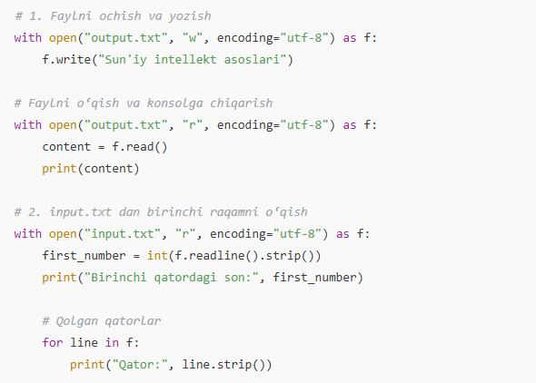

2-masala
- Ikkilik faylni o‘qish va yozish: image.png faylini ikkilik rejimda o‘qing, uning birinchi 100 baytini konsolga chiqarib bering. So‘ngra, yangi faylga (masalan, image_copy.png) nusxalashni amalga oshiring.
- Faylga qo‘shimcha yozish: log.txt faylini oching va unga "Yangilangan ma'lumot" matnini qo‘shing. Fayldan oxirgi yozuvni o‘qing va ekranga chiqarib bering.
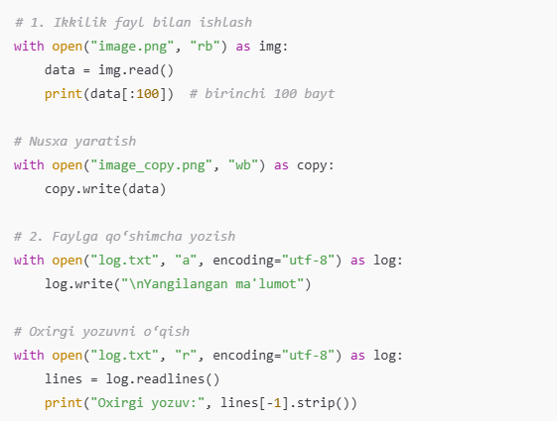

3-masala
- Faylni ochish va yozish (append): data.txt faylini oching va unga yangi satrlarni (masalan, "Yangi satr") qo‘shing. So‘ngra faylni o‘qib, barcha satrlarni ekranga chiqarib bering.
Faylni o‘qish va qatorlar sonini hisoblash: logfile.txt faylini o‘qing, har bir satrni alohida chiqarib, umumiy qatorlar sonini hisoblang
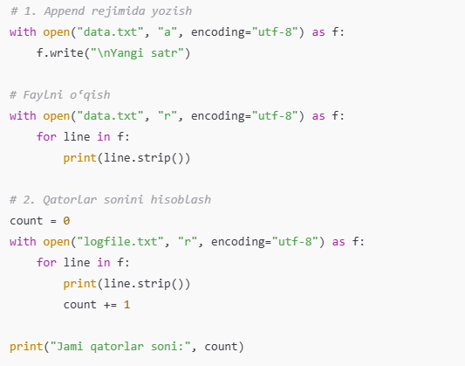

4-masala
- Katalog yaratish va faylni joylashtirish: os.mkdir() yordamida backup nomli papkani yarating. So‘ng, data.txt faylini shu papkaga ko‘chiring.
Papkani o‘chirish: os.rmdir() yordamida yaratilgan backup papkasini o‘chiring (faqat bo‘sh bo‘lsa
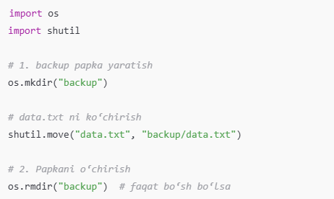

5-masala
- Fayl nomini o‘zgartirish: os.rename() yordamida oldfile.txt faylini newfile.txt ga nomini o‘zgartiring.
- Faylni o‘chirish: os.remove() yordamida oldfile.txt faylini o‘chirib tashlang.
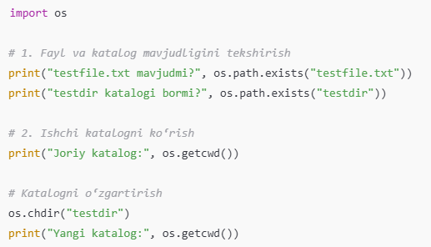

6-masala
- Fayl va katalog yo‘lini tekshirish: os.path.exists() yordamida testfile.txt faylini va testdir katalogini tekshirib, ularning mavjudligini aniqlang.
- Ishchi katalogni o‘zgartirish: os.getcwd() yordamida joriy ishchi katalogni ko‘rsating. Keyin, os.chdir() yordamida ishchi katalogni boshqa papkaga o‘zgartirib, yangi katalogni ekranga chiqarib bering.
